PROCEDIMIENTO ESPECIAL SANCIONADOR.

EXPEDIENTE: TEEA-PES-003/2021.

DENUNCIANTE: C. Fernando Alférez Barbosa.

DENUNCIADO: C. Aldo Emmanuel Ruiz Sánchez.

MAGISTRADA PONENTE: Claudia Eloisa Díaz de León González.
SECRETARIO DE ESTUDIO: Néstor Enrique Rivera López.

Aguascalientes, Aguascalientes, a veintitrés de enero de dos mil veintiuno.

El Secretario de Estudio da cuenta a la Magistrada Instructora con el estado de los autos y con fundamento en lo dispuesto por los artículos 240, 274 y 313 del Código Electoral del Estado de Aguascalientes, así como 20, 32, fracción XVIII y 108, fracción II, inciso a) del Reglamento Interior del Tribunal Electoral del Estado de Aguascalientes, SE ACUERDA:

- Se Requiere a la empresa MEDIALOG MÉXICO S.A. de C.V., por conducto del representante legal de la empresa C. Alejandro Revilla Pérez. En virtud de la denuncia presentada por el C. Fernando Alférez Barbosa en contra del Candidato a la Presidencia Municipal de Aguascalientes, C. Aldo Emmanuel Ruiz Sánchez, en el cual se ofreció copia simple de los contratos de COMPRAVENTA y PERMUTA, celebrados entre la empresa que usted representa y la empresa KOI PROMOCIONES S.A. de C.V., por lo tanto, y por la facultad conferida a esta autoridad para realizar diligencias para un mejor proveer, con fundamento en lo dispuesto por el artículo 274, fracción II del Código Electoral del Estado de Aguascalientes, se requiere al representante legal de la empresa MEDIALOG MÉXICO S.A. de C.V., para que en un término de cuarenta y ocho horas siguientes a su notificación, remita a esta autoridad:

Único. Original para cotejo o Copia Certificada de los Contratos de COMPRAVENTA y PERMUTA respectivamente. Mediante escritos presentados en fechas diez de enero y catorce de enero del año corriente, se presentaron ante el Instituto Estatal Electoral copias simples de contratos privados entre la empresa MEDIALOG MÉXICO S.A. de C.V. y la empresa KOI PROMOCIONES S. A. de C.V.

Por lo que, a efecto de contar con elementos suficientes para resolver el asunto al rubro señalado, se requiere para que exhiban ante el Tribunal Electoral del Estado de Aguascalientes, los originales para su cotejo, o copia certificada Ante fedatario de los originales de dichos documentos.

La respuesta al requerimiento deberá ser remitida en físico al domicilio de este Tribunal Electoral del Estado de Aguascalientes, sito en Calle Juan de Montoro número 407, Zona Centro, Aguascalientes, Ags., C.P. 20000, precisándose que la urgencia del presente requerimiento obedece además, al carácter sumarísimo de los procedimientos especiales sancionadores, cuya brevedad en su trámite y resolución justifica la necesidad de que se defina con la mayor celeridad la licitud o ilicitud de las conductas reprochadas y de los principios que lo rigen: legalidad, profesionalismo, congruencia, exhaustividad, concentración de actuaciones, idoneidad, eficacia, expedites, mínima intervención y proporcionalidad, aunado a que dicha información es necesaria para resolver el presente asunto.

Se apercibe que en caso de no dar cumplimiento al requerimiento que se formula se aplicará una de las medidas de apremio previstas por el artículo 328 del Código Electoral del Estado de Aguascalientes.

II. RESGUARDO DE DATOS E INFORMACIÓN. La información que integra el presente expediente y aquélla que sea recabada por esta autoridad con motivo de su facultad de investigación, que posea el carácter de reservada y confidencial, únicamente podrá ser consultada por las partes que acrediten interés jurídico en el mismo durante la tramitación del actual procedimiento.

NOTIFÍQUESE. Se ordena la notificación a la empresa MEDIALOG MÉXICO S.A. de C.V, por conducto del Representante Legal, C. Alejandro Revilla Pérez, en el domicilio ubicado en Cerro del Laurel, Número 121, Fracc. Lomas del Campestre Norte de esta Ciudad de Aguascalientes.

Así lo proveyó y firma la Magistrada del Tribunal Electoral del Estado de Aguascalientes, ante su Secretario de Estudio, quien da fe.-

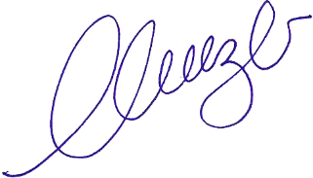  MAGISTRADA  CLAUDIA ELOISA  DÍAZ DE LEÓN GONZÁLEZ | 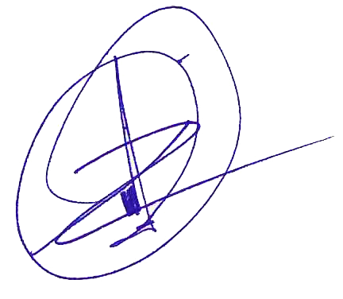  SECRETARIO DE ESTUDIO  NÉSTOR ENRIQUE RIVERA LÓPEZ

